

|  |
| --- |
| Complementos de Bases de Dados 2018/2019  Licenciatura em Engª. Informática |
| Fase Especial Relatório Técnico |

Turma:

Horário de Laboratório:

Docente: Prof. João Santos

Grupo nº

nº150221001 João Da Silva Gomes

# Sumário Executivo

*Explicação do projeto em alto nível, mencionando o âmbito, algumas funções e os objetivos gerais.*

*O presente projeto relativo á Unidade Curricular de Complementos de Base de Dados (CBD), destina-se ao*

*desenho e á implementação e restruturação de uma Base de Dados de suporte a um e e-comerce de uma empresa de material de ciclismo, AdventureWorks.*

*Dado este tema, decidi assim replicar a base de dados de suporte e restruturar a mesma fazendo uma migração de dados.*

*Posto isto, com os meus conhecimentos adquiridos na unidade curricular de Base de Dados lecionada no ano*

*anterior e com mais alguns conhecimentos adquiridos em CBD no presente semestre, elaboramos a BD pretendida*

*através da linguagem T-SQL utilizando o IDE SQL SERVER Management Studio 2018.*

# Especificação de Requisitos

* 1. Requisitos funcionais

|  |  |  |
| --- | --- | --- |
| ID | Descrição | Implementado  (S/N) |
| *RF01* | *O sistema deverá permitir …* |  |
|  |  |  |
|  |  |  |
|  |  |  |

* 1. Atores

|  |  |
| --- | --- |
| Nome | Descrição |
| Administrador | *Administrador, autenticados na respetiva conta do SGBD/BD poderão executar as stored procedures de Gestão de Utilizadores* |
| Gestor De Vendas | Controlo de todas as tabelas de Produtos e Vendas |
| Cliente | Clientes só teram acesso apenas a views e a inserção, atualização e remoção de encomendas só pode ser feita por via das respetivas stored procedures |

# Modelo Relacional (*Modelo de dados*)

*(diagrama com o modelo relacional)*

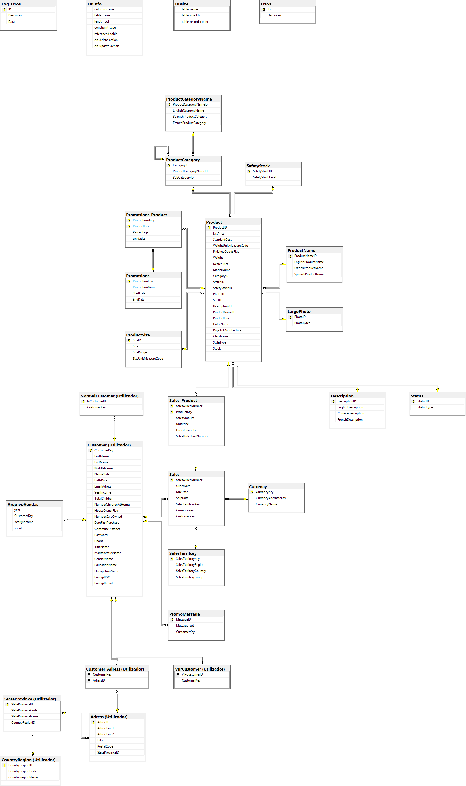

# Dimensionamento do Layout

*Descriminando a projeção de necessidades que conduz ao layout proposto*

De forma a determinarmos o espaço ocupado em disco pela base de dados, foi efetuado um levantamento dos DataTypes que cada tabela contém, sendo a sua descrição a seguinte:

**TABELA ARQUIVO DE VENDAS:**

• Int 4x2

• Date 3

Total: (4x2 + 3) * 7 = 77 bytes

**TABELA CURRENCY:**

Int 4x2

Total: (4x2) * 3 = 24 bytes

**TABELA DBINFO:**

Int 4x2

• Varchar 50

Total: (4x2 + 50) * 4 = 232 bytes

**TABELA DBSIZE:**

Int 4x4

Total: (4x4) * 3 = 48 bytes

**TABELA DESCRIPTION:**

• Int 4x4

• Varchar 1000

Total: (4x4 + 1000) * 7 = 7112 bytes

**TABELAS ERROS:**

• Int 4x3

• Varchar 100

Total: (4x3+ 100) * 7 = 784 bytes

**TABELA CATEGORIA:**

• Int 4x2 • Varchar 50

Total: (4x2 + 50) * 2 = 116 bytes

**TABELAS LARGEPHOTO:**

• Int 4x3

Total: (4x3) = 12 bytes

**TABELA LOG_ERROS**

• Int 4x8

• Date 3x2

• Varchar 1000

Total: (4x8 + 3x2 + 1000) * 7 = 7266 bytes

Total: 7266 * 2 = 14532 bytes

**TABELA PRODUCT**

• Int 4x3

• Varchar 100

Total: (4x3 + 100) * 5 = 560 bytes

**TABELA PRODUCTCATEGORY**

• Int 4x3

• Varchar 100

Total: (4x3 + 100) * 5 = 560 bytes

**TABELA PRODUCTCATEGORYNAME**

• Int 4x3

• Varchar 100

Total: (4x3 + 100) * 5 = 560 bytes

**TABELA PRODUCTNAME**

**TABELA PRODUCTSIZE**

• Int 4

• Varchar 100

• Float 5

Total: (4 + 5 +100) * 5 = 545 bytes

**TABELA PROMOMESSAGE**

• Int 4x3

• Date 3x2

• Varchar 15

Total: (4x3 + 3x2 + 15) * 7 = 231 bytes

**TABELA PROMOTIONS**

Int 4x2

• Date 3

• Varchar 50

Total: (4x2 + 50) * 2 = 116 bytes

**TABELA PROMOTIONS_PRODUCT**

**TABELA SAFETYSTOCK**

**TABELA SALES**

**TABELA SALES_PRODUCT**

**TABELA SALESTERRITORY**

**TABELA STATUS**

**TABELA ADRESS**

**COUNTRYREGION**

**CUSTOMER**

• Int 4x2

• Date 3

• Varchar 120

• Float 5

Total: (4x2 + 3 + 120) * 11 = 1441 bytes

**CUSTOMER_ADRESS**

**NORMALCUSTOMER**

**STATEPROVINCE**

**VIPCUSTOMER**

# Schemas

|  |  |
| --- | --- |
| Nome | Descrição |
| Utilizador | *Este schema tem como objetivo agrupar toda a informação referente a Utilizadores.* |
| Produto | *Este schema tem como objetivo agrupar toda a informação referente a Produtos.* |
| Vendas | *Este schema tem como objetivo agrupar toda a informação referente a Vendas.* |
| Conteudos | *Este schema tem como objetivo agrupar toda a informação referente a Conteudos.* |

# Views

|  |  |
| --- | --- |
| Nome | Descrição |
| *dbo.view_vendasSubCategoriaTrimestres* | *Esta view volume de vendas por Subcategoria em trimestres homólogos entre os últimos 3 anos* |
| *dbo.view_Vendas_Total_PromocaoPorProduto* | *Calcular por produto o volume de vendas total e o volume de vendas efetuado em promoção* |
| *dbo.view_PercentagemVendasComPromocao* | *Esta view permite observar qual percentagem de vendas por produto efetuada com promoção* |
| *dbo.view_vendasProdutoTrimestres* | *Esta view permite observar qual o volume de vendas por produto, considerando o Top 10, em trimestres homólogos entre os últimos 3 anos* |
| *dbo.view_prazoMedioEncomendaEnvio* | *Esta view Prazo médio entre data de encomenda e envio por Região Geográfica, (consideração dos últimos 2 anos)* |

# Functions

|  |  |  |  |
| --- | --- | --- | --- |
| Nome | Tipo | Atributos | Descrição |
| fnValidaEmail | *Table* | (@Email Varchar(100)) | *Permite verificar se o email inseido é valido* |
| calcular_idade |  | (@nascimento DATE) | Permite calcular a idade a partir de uma data de nascimento |
|  |  |  |  |

# Stored procedures

|  |  |  |
| --- | --- | --- |
| Nome | Atributos | Descrição |
| *dbo.usp_setUtilizador* | *@nome VARCHAR(50) @idade SMALLINT* | *Permite adicionar um novo utilizador* |
|  |  |  |
|  |  |  |
|  |  |  |

*Não incluído as Sp_Geradoras

# Triggers

|  |  |  |  |
| --- | --- | --- | --- |
| Nome | Tipo | Tabela | Descrição |
| *dbo.* codificarPasswordEmail | AFTER INSERT | Utilizador.Customer | *Codifica a password e o email de um novo customer* |
| dbo.SendNotification | AFTER INSERT | dbo.Promotions_Product | Permite notificar os clientes Vip de Promoções |

# Consultas

## Verificação da conformidade dos dados

*Descrever as consultas da verificação da conformidade dos dados no novo modelo*

*Consegui assim realizar todas a querys de verificção Nomeadamente:*

* *Total monetário de vendas por ano*
* *Total monetário de vendas por ano por “Sales Territory Country”*
* *Total monetário de vendas por ano por “Product Subcategory”*
* *Total monetário de vendas por ano por “Product Category”*
* *Número de Clientes por ano por “Sales Territory Country”*

*E observei a conformidade de todos os dados nela inserido completando assim está 1º etapa com sucesso.*

## Outras consultas

*Documentar outras consultas desenvolvidas no projeto*

# Índices

|  |  |  |
| --- | --- | --- |
| Designação | Tabela | Justificação/Consultas |
| [Sales_Product_Amount] | [Sales_Product] | *Permite obter informação detalhada sobre uma sales com á ajuda da key SalesAmount* |
| [Promotion_Product] | [Promotions_Product] | *Permite obter informação detalhada sobre uma Promoção com á ajuda da key* [ProductKey] |
| [Sales_Date] | [Sales] | *Permite obter informação detalhada sobre uma Data de Venda com á ajuda da key* [OrderDate] |
| [Sales_Territory] | [Sales] | *Permite obter informação detalhada sobre um território de Venda com á ajuda da key* [SalesTerritoryKey] |

# Otimização e Execução de Consultas

*Contraste os planos de execução das queries anteriores sobre a base de dados que otimizou e as queries equivalentes sobre a base de dados original*

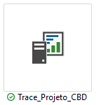

*Verificar o trace realizado a todo o projeto pelo SQL SERVER PROFILER 2018*

# Controlo de Concorrência

*Definir níveis de isolamento adotados e controlo transacional*

*Principalmente Serializable visto este* executar com completo isolamento

# Segurança e Controlo de Acessos

*Ver o script:*

*Permissoes.sql* 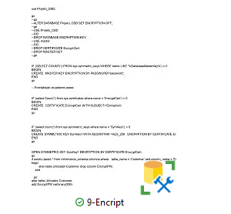

*Encrip.sql* 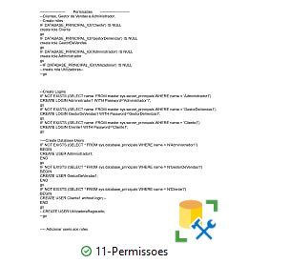

*que está anexado na pasta do projeto.*

# Esquema de Replicação

*Descrição do esquema de replicação implementado*

Para o nosso projeto tendo em conta as restrições pedidas para que os dados das Promoções sejam guardados noutra

base de dados, primeiramente iremos criar um “publisher” “Projeto_CBD”, esta base de dados é a principal onde vai

ter toda a informação e em seguida iremos criar um “subscriber” “BD_Central” que irá receber a replicação da

tabela da base de dados principal.

O tempo definido para cada uma das replicações do histórico é no dia 1 de cada mês será feita as replicações

consoante as seguintes horas:

- Histórico Projeto_CBD as 00:00.

- Histórico BD_Central as 01:00.

**Tipo de Replicação:** Transacional

# Política de *Backups*

*Descrição fundamentada da política de backups implementada*

O modelo de backup que irei adotar é o modelo de recuperação completa (Full Recovery). Este modelo usa

backups de logs para evitar a perda de dados no intervalo mais amplo de cenários com falhas e o backup e a

restauração do log de transações (backups de log) são necessários. Os grandes benefícios (vantagens) de usar

backups de logs é que eles permitem restaurar uma base de dados em qualquer ponto no tempo contido dentro de

um backup de log (recuperação pontual).

Irei implementar dois modelos de backups, um para a base de dados um para a base de dados principal

(Projeto_CBD) e outro para a base de dados da Sede.

O modelo de backup que decidimos implementar para a base de dados principal é o seguinte:

Backup completo a cada 24 horas, Diferencial a cada 4 horas, Log de transações a cada 1 hora.

Este modelo é adequado para bases de dados cuja perda pode ser considerada catastrófica ou pelo menos sérios

obstáculos a visualização dos conteúdos. Uma vez que a base de dados pode hospedar aplicativos escrevendo várias

dezenas ou mesmo centenas de transações por hora, então esperar as 4 ou mais horas entre backups diferenciais

significaria uma perda potencial de um número significativo das transações do dia. Além disso, uma vez que não há

registo manual de transações, então tentar recriar as transações perdidas seria impossível - daí a necessidade de

backups de log de transação. Este modelo de backups é adequado para um site online de médio porte.

O plano de Backups para a BD principal é executado da seguinte forma:

* Completo, que será executado diariamente pelas 04:00, visto ser esta a hora de menor tráfego do site.
* Diferencial, que será executado a cada 4 horas a partir das 05:00, para não interferir com o Backup total que é executado às 04:00 e cujo tempo de duração é indeterminado.
* Backup de Logs, que é executado todos os dias a cada 1h de hora a hora, para assim garantir o mínimo de perda das transações ocorridas.

Backup completo a cada 7 dias, Diferencial diariamente, Log de transações a cada 1 hora.

O plano de Backups para a BD da Sede é executado da seguinte forma:

* Completo, de 7 em 7 Dias (Domingos às 04h00), visto ser esta a hora de menor tráfego no site.
* Diferencial, diariamente (às 05h00) para não interferir com o Backup total que é executado às 04:00 e cujo tempo de duração é indeterminado.
* Backup de Logs, que é executado todos os dias a cada 1h de hora a hora, para assim garantir o mínimo de perda das transações ocorridas.

A política de backups consiste em guardar a informação em discos utilizando o método de armazenamento

RAID 1+0, tendo em consideração que no nosso sistema irão existir uma grande quantidade de backups e este nível

oferece o melhor desempenho em backups de registos sendo bastante robusto.

O método Raid 1+0, apesar de ter um elevado custo monetário, é considerado um bom investimento devido à sua

fiabilidade e elevado desempenho.

Para aumentar a fiabilidade e segurança, e também para evitar esquecimentos da realização dos backups, criámos

Jobs para correr os maintenance plans que efetuam os respectivos backups.

**Restore**

Na eventualidade de haver alguma falha no sistema, a recuperação da informação será efetuada do seguinte modo:

restore do último backup completo, de todos os diferenciais e por fim de todos os transaction log’s até ao momento

em que ocorreu a falha no sistema.

# Descrição da Demonstração

*Encadeamento de procedimentos que permita o teste visualizar o correto funcionamento da base de dados face aos requisitos*

*O primeiro passo aconselhado ao utilizador é correr o código referente aos scriptToRunAll.sql que se encontra na pasta do projeto ter atenção terá de verificar a diretoria onde se encontra os ficheiros a correr, e também* verificar se o o SQL Management Studio se encontra em modo SQLCMD Mode.

Os ficheiros estão numerados para facilitar o entendimento. Terá a seguinte forma:

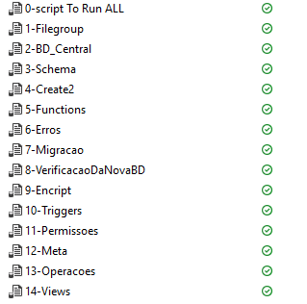

* Para correr o scrip verificar o diretório da pasta do Projeto onde se encontra os ficheiros do projeto

Verificar também se o o SQL Management Studio se encontra em modo SQLCMD Mode

* *Verificar a diretoria no disco dos ficheiros, tem de ser na diretoria Data do utilizador do respetivo* SQL Management Studio.

# Conclusão

Após a realização deste projeto, pude aprofundar as componentes teóricas e práticas da unidade curricular de

Complementos de Base de Dados. Em relação a 2ºFase, as principais dificuldades centraram-se na parte da elaboração da conjunção dos triggers com os procedures, onde nos deparei me com alguns erros. Erros estes que foram resolvidos com sucesso mais para a frente

Na última fase tive também algumas dificuldades na realização das Transactions, não sabendo por isso se as mesmas se encontram corretas.

Em suma, faço uma avaliação bastante positiva do nosso trabalho, onde apliquei todos os conhecimentos

adquiridos nos laboratórios